Адрес изготовителя:
Россия, 456306, Челябинская обл., г. Миасс, ул. Гражданская, 1а, ЗАО "ДЕЛСОТ"
Тел./факс (3513) 57-68-80, E-mail: office@delsot.ru

Электроводонагреватель
(электрокотёл отопления)

ЭВП - 3М

ПАСПОРТ
КТО.800.172.00.000-03 ПС


Сертификат соответствия № ТС RU C-RU.МЕ68.В.00070 с 17.04.2015 г. по 16.04.2020 г.

Внимание!
1 Перед началом монтажа и эксплуатации электрокотла внимательно изучите настоящий паспорт. Эксплуатация электрокотла должна проводиться под особым надзором в части наличия воды в системе и расширительном бочке, отсутствие воздушных пробок, положении запорной арматуры (при её наличии) – она должна быть открытой, нормальной циркуляции воды в системе. После монтажа вставьте термочувствительный баллон капиллярного терморегулятора на место.
2 В связи с систематически проводимыми работами по совершенствованию конструкции и технологии изготовления возможны расхождения между паспортом и поставляемым из-делием не влияющие на условия эксплуатации.

1 ОБЩИЕ УКАЗАHИЯ

1.1 Электроводонагреватель ЭВП-3М (далее электрокотёл) предназначен для водяного отопления зданий, имеющих открытую или закрытую отопительные системы, работающие при давлении не более 0,15 МПа (15м водяного столба), при напряжении однофазной сети 220В. Электрокотёл может использоваться автономно или совместно с отопительными котлами, работающими на твердом или газаобразном топливе. Рекомендуется применение циркуляционных насосов, а для закрытых систем отопления применение насосов - обязательно.
1.2 Электрокотёл имеет климатическое исполнение УХЛ4 по ГОСТ15150-69 и предназначены для эксплуатации в отапливаемых помещениях с невзрывоопасной средой при температуре окружающего воздуха от +1°С до +35°С и относительной влажности воздуха не более 80% при 25 °С.
1.3 Электрокотёл оснащен встроенным пультом управления, предназначенным для регулирова-ния температуры теплоносителя, и дополнительно можно подключить к нему выносной регулятор температуры для поддержания заданной температуры воздуха в отапливаемом помещении.
1.4 В качестве теплоносителя должна применяться водопроводная вода по ГОСТ 2874-82. Для закрытых отопительных систем допускается применять низкозамерзающие теплоносители на основе пропиленгликоля или этиленгликоля.
2 ТЕХHИЧЕСКИЕ ДАHHЫЕ И ПОКАЗАТЕЛИ ЭНЕРГОЭФФЕКТИВНОСТИ

2.1 Расход электроэнергии, кВт/час | 3,15
2.2 Hоминальная потребляемая мощность, кВт | 3,15
2.3 Номинальное напряжение питания (однофазное), В | 220
2.4 Класс электробезопасности | 1
2.5 Температура воды на выходе, °С | 35...85
2.6 Площадь отапливаемых помещений при расчетной температуре 25°С и высоте помещения до 3м, м² | 20...25
2.7 Степень защиты оболочки по ГОСТ 14254-96 | IP21
2.8 Ориентировочный объем требуемого теплоносителя (вода), л | 60
2.9 Габаритные размеры (длина*ширина*высота), мм, не более | 288х170 х446
2.10 Масса, кг, не более | 8

3 КОМПЛЕКТHОСТЬ

3.1 Водонагреватель (электрокотёл отопления) ЭВП ………………1 шт.
3.2 Паспорт ………………………………………………………….…1 шт.
3.3 Комплект монтажных частей (2 кронштейна и крепёж) …..……1 шт.
3.4 Упаковка ……………………………………………………...….…1 шт.

- требования БЕЗОПАСHОСТИ

4.1 Установку, подключение к электросети и периодическое обслуживание электрокотла должен выполнять персонал, имеющий квалификационную группу по электробезопасности не ниже третьей.
4.2 Подключение к электрической сети следует произвести через устройство защитного отключения (УЗО) или входной автоматический выключатель, рассчитанный на силу тока 20А. Все работы по осмотру, профилактике и ремонту должны производиться только при снятом напряжении.
4.3 Корпус электрокотла и все металлические части системы отопления, которые могут оказаться под напряжением при нарушении изоляции должны быть надежно заземлены отдельным проводником, сечением не менее фазного. Розетка для подключения шнура питания должна иметь заземляющие контакты. Категорически запрещается использовать для заземления металлоконструкции водопроводных, отопительных и газовых сетей! Замену повреждённого шнура должен произвести изготовитель или его агент, или аналогичное квалифицированное лицо.
4.4 Для открытой отопительной системы запрещается установка запорной арматуры на трубопроводе, соединяющем расширительный бачок с системой отопления, расширительный бачок должен иметь открытый выход в атмосферу.
4.5 Запрещается эксплуатировать систему отопления с неисправным электрокотлом, а также заполнять водой электрокотёл, если имеется вероятность замерзания в них воды.
4.6 Запрещается самостоятельно производить разборку и ремонт электрокотла, а также держать
вблизи включенного электрокотла легковоспламеняющиеся предметы.
4.7 Прибор не предназначен для использования лицам (включая детей) с пониженными физическими и психическими умственными способностями, при отсутствии у них опыта или знаний и если они не находятся под контролем или же не проинструктированы об использовании прибора лицом, ответственным за их безопасность. Дети должны быть под присмотром для недопущения игры с прибором.

- УСТРОЙСТВО И ПРИHЦИП РАБОТЫ

5.1 Электрокотёл (см. рис. 1) состоит из основания 2, стального резервуара 1, кожуха 13, терморегулятора, закрепленного на кожухе. На лицевой стороне кожуха расположены ручка 3 терморегулятора и индикатор включения 8. Hа нижнем фланце резервуара смонтирован трубчатый электронагреватель (ТЭН) 5, в верхней части резервуара размещён термочувствительный баллон регулятора температуры (помещён в трубку 4, приваренную к резервуару 1).
5.2 Верхний 6 и нижний 7 патрубки предназначены для присоединения электрокотла в систему
отопления (см. рис. 1). На боковой части корпуса имеется отверстие 10 для ввода кабеля выносного регулятора температуры. Сверху и снизу водонагреватель закрывается крышками 11 и 12. Подключение к однофазной электросети 220В производится через шнур 9, вилка которого имеет дополнительно заземляющие контакты. Схема электрическая принципиальная приведена на рис. 4.

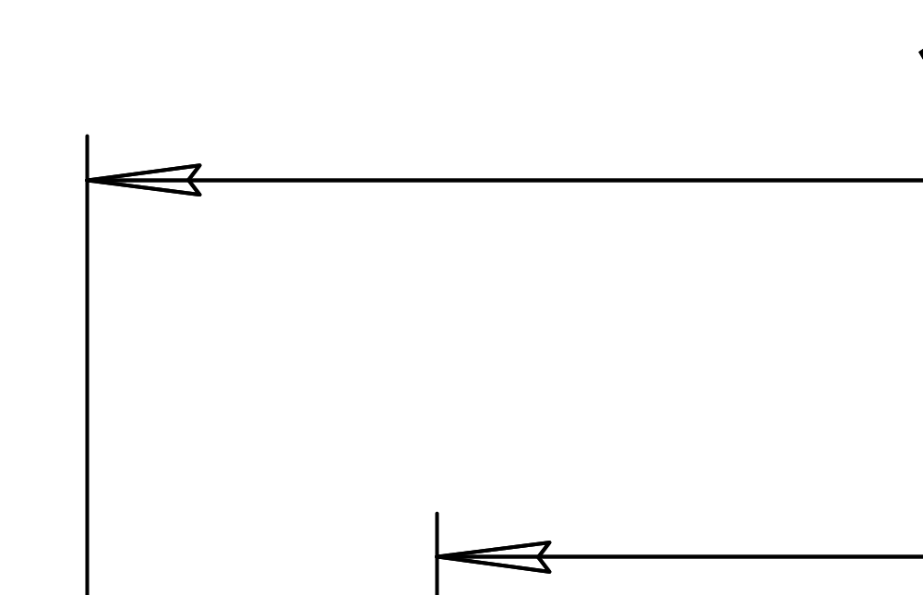
1 – резервуар;
2 – основание;
3 – ручка регулятора температуры;
4 – защитная трубка для термочувствительного баллона терморегулятора;
5 – ТЭН;
6 – верхний патрубок;
7 – нижний патрубок;
8 – индикатор включения;
9 – 3х жильный шнур питания с вилкой, имеющей боковые заземляющие контакты;
10 – отверстие ввода для кабеля выносного регулятора;
11 – верхняя крышка;
Примечание – выносной комнатный терморегулятор в комплект поставки не входит, приобретается по-требителем самостоятельно
12 – нижняя крышка;
13 – кожух;
14 – кронштейн крепления (входят в комплект поставки);
15 – болт заземления;
16 – клеммная колодка для выносного терморегулятора

Рисунок 1 – Общий вид и габаритные размеры электрокотла ЭВП-3М

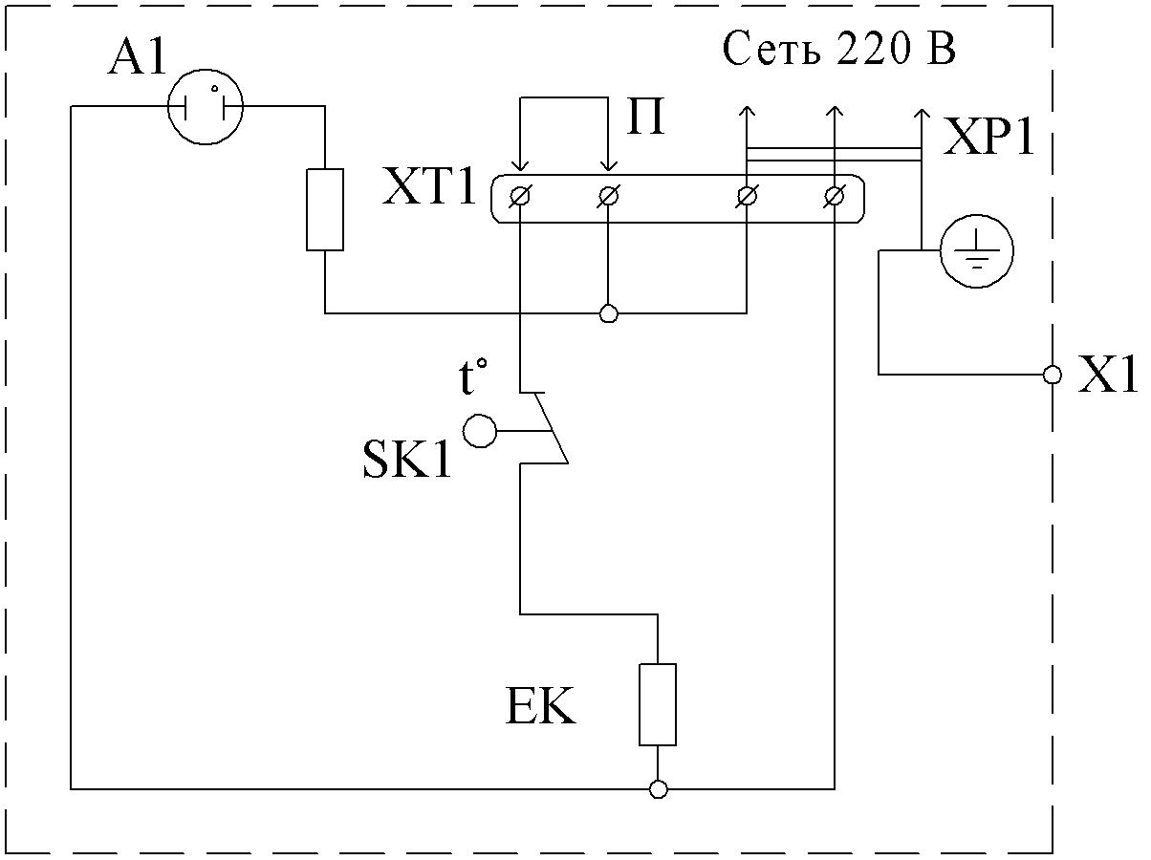
А1 – арматура светосигнальная;
SК1 – капиллярный регулятор температуры;
ХТ1 – клеммная колодка;
ХР1 – шнур питания с вилкой (с заземляющим контактом);
ЕК – нагреватель ТЭН;
П – перемычка (ставится при отсутствии выносного
регулятора температуры). При применении выносного регулятора температуры данная перемычка должна быть
снята

Примечание – выносной регулятор температуры не входит в комплект поставки. Потребитель самостоятельно приобретает его в розничной сети.

Рисунок 2 - Схема электрическая принципиальная
6 МОНТАЖ ЭЛЕКТРОКОТЛА

Внимание! Монтаж электрокотла выполнить таким образом, чтобы к нему был обеспечен доступ для обслуживания и ремонта.
6.1 Рекомендации по монтажу электрокотла в открытой отопительной системе.
6.1.1 С целью улучшения условий циркуляции воды в открытой системе отопления с естественной циркуляцией электрокотёл следует установить таким образом, чтобы его нижний патрубок был нижней точкой отопительной системы (см. пример открытой системы отопления на рис. 3), а расширительный бачок – верхней точкой отопительной системы. Для улучшения обогрева помещений рекомендуется установка в систему циркуляционного насоса. На рис. 3 показано рекомендуемое место установка насоса. При наличии в отопительной системы трубопроводов тёплого пола установка на них насоса обязательна.
6.1.2 Трубопроводы выполняются из водопроводных труб. Соединение труб может производиться на резьбе или на сварке. Рекомендуемые диаметры трубопроводов открытой системы отопления с естественной циркуляцией: главный стояк - 1 1/2"...2"; разводящая магистраль -1 1/4"...1 1/2"; разводка к радиаторам - 3/4"...1".
Рекомендуемые минимальные размеры для установки радиаторов при монтаже системы отопления: от стен - 3 см; от пола - 10 см; от верха - 10 см.
6.1.3 При разводке труб стояки должны устанавливаться вертикально, а горизонтальные трубопроводы прокладываться с уклоном для выпуска воздуха из системы. Величина уклона должна быть не менее 10 мм на 1 погонный метр трубопровода в сторону нагревательного прибора. При числе электрокотлов в системе больше одного ставится шаровой кран или задвижка на обратной линии к каждому электрокотлу.
6.1.4 Заполнить теплоносителем предварительно промытую систему отопления и проверить герметичность всех соединений, при необходимости произвести подтяжку резьбовых соединений. Проверить наличие теплоносителя в расширительном бачке.

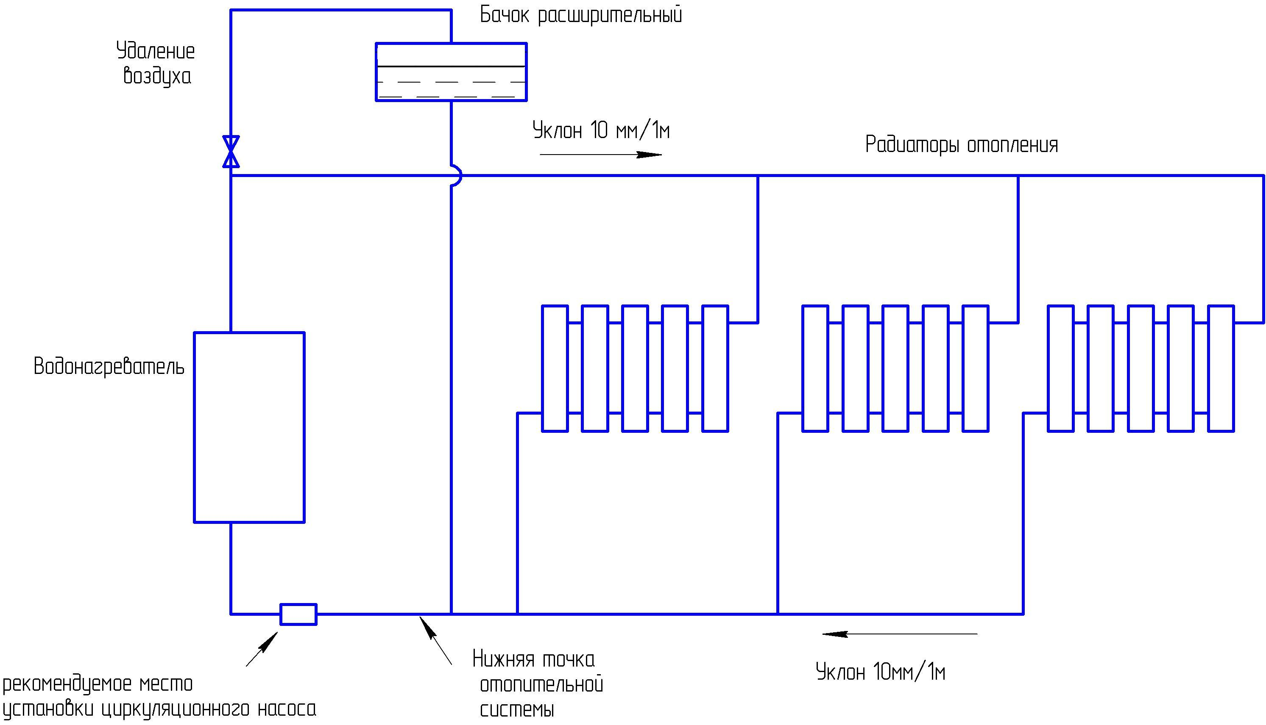

Рисунок 3 - Пример подключения электрокотла в открытую систему отопления

6.2 Рекомендации по монтажу электрокотла в закрытой отопительной системе.
6.2.1 Пример монтажа электрокотла в закрытой системе с рекомендациями по сечениям трубопроводов приведён на рис. 4. Рекомендации по выбору элементов системы приведены ниже:
а) в качестве трубопроводов рекомендуется применять металлопластиковые трубы диаметром Ø16, Ø20, Ø32 с маркировкой «DE-RT-H-RE-RT»;
б) выбор мощности электрокотла по формуле: N = 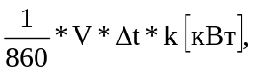 (1)
где V – объём помещения, м³;
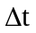 = t_{вн} – t_{нар} – разность температур воздуха внутри (t_{вн) и} снаружи (t_{нар}) помещения;
k – коэффициент тепловых потерь (к = 0,6…0,9 – высокий уровень теплоизоляции; к = 1,0…1,9 – двойная кирпичная кладка; к = 2,0…2,9 – одинарная кирпичная кладка; к = 3,0…4,0 – простые деревянные конструкции).
в) выбор экспанзомата (мембранного расширительного бака), предназначенного для компенсации температурных расширений теплоносителя в закрытых отопительных системах. Мембрана в баке разделяет воздушные и водяные полости. Предварительное давление в воздушной полости 1,5 бар.
Объём бака ориентировочно выбирают равным V = 0,1 * V_{сист.}, где V_{сист} – объём всей отопительной системы 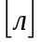. Обычно рекомендуется на 1 кВт мощности электрокотла 15 л теплоносителя. Бак большого объёма не повредит. Бак устанавливается на отводящей магистрале (обратке).
г) выбор циркуляционного насоса производится по расчётным значениям производительности Q_{н} (подачи в м³/ч) и напору Н_{н}.
Упрощённые рекомендации по выбору ц./насоса:
- для дома площадью до 250 м² достаточен напор Н_{н} = 0,4 бар (4м) и производительности Q_{н} = 3,5 м³/ч;
- для дома от 250 м² до350 м² Н_{н} =0,6 бар (6м) и Q_{н} = 4,5 м³/ч;
- для дома от 350 м² до 800 м² Н_{н} = 0,8 бар (8м) и Q_{н} = 11 м³/ч.
Ц./насос устанавливается на обратке – с целью защиты его от высоких температур.
д) выбор схемы монтажа, которая может быть двухтрубной и однотрубной, различающиеся по способу подключения радиаторов к подающей и отводящей магистралям. При двухтрубной схеме подвод и отвод теплоносителя от каждого радиатора примерно одинаков, но эта схема более громоздка и затратная. Более практична однотрубная схема, при которой теплоноситель последовательно обходит радиаторы с постепенным охлаждением теплоносителя.
В настоящее время большое распространение получил коллекторный вид системы. Коллектор – это устройство, распределяющее нагретый теплоноситель от подающей трубы, а потом наоборот, объединяющие охлаждённые в радиаторах потоки в магистраль.
1 – электрокотёл; 2 – группа безопасности (в составе: манометр для измерения давления, предохранительный клапан, автоматический воздухоотводчик, термометр); 3 – выносной терморегулятор; 4 – коллектора (распределители) подачи и обратки; 6 – циркуляционный насос; 7 – радиаторы алюминиевые; 8 – термостатичный вентиль; 9 – кран Маевского (для стравливания воздуха); 10 – фильтр угловой сетчатый; 11 – обратный клапан; 12 – кран шаровой; 13 – экспанзомат (мембранный расширительный блок); 14 – байпас (для разгрузки ц./насоса)
Примечание - Ø32 мм, Ø20, Ø16 – диаметры металлопластиковых труб.

Рисунок 4 – Пример монтажа электрокотла в закрытую отопительную систему

6.2.2 Порядок ввода в эксплуатацию закрытой отопительной системы:
а) заполнить систему теплоносителем с помощью насоса, от водопровода или вручную. Герметично закрыть. Давление в системе должно быть минимальное. Проверить отсутствие протечек. При возможности провести опрессовку. Включить нагрев и запустить циркуляционные насосы. Создать рабочее давление в системе в пределах 1,5 бар, оно не должно превышать давление установленного предохранительного клапана. Проверить нагретость всех участков отопительных мест, устранить воздушные пробки, если такие имеются.
Продолжить эксплуатацию с периодическим осмотром работы электрокотла, насоса, показаний манометра и термометра, радиаторов, удалением раз в 3 года накипи и других продуктов распада в трубах и элементах отопительной системы.

6.3 Подсоединение электрокотла к электрической сети.
6.3.1 Питание электрокотла производится от однофазной сети 220В с применением 3-х жильного кабеля с сечением медных жил 1,5мм². Подключение к электрической сети следует произвести через устройство защитного отключения (УЗО) или входной автоматический выключатель, рассчитанный на силу тока 20А. Установку УЗО или автоматического выключателя следует произвести в том же помещении неподалёку от электрокотла. Питание производить от розетки с боковыми заземляющими контактами.
6.3.2 При применении выносного терморегулятора необходимо снять кожух 13 (см. рис. 1), перемычку П с клеммной колодки 16, и подвести на эти клеммы провода от выносного терморегулятора (в комплект поставки не входит) и закрепить провода под скобу.
Установить на место кожух 13, обращая внимание на отсутствие вырывания проводов и наличия
термочувствительного баллона капиллярного терморегулятора в защитной трубке 4 электрокотла.
6.3.4 Монтаж внутри нагревателя выполнен проводом ПРКА ТУ 16-505.317-76, теплостойкостью - 60 +180ºС.
6.3.5 После монтажа произведите проверку сопротивления изоляции монтажа токоведущих частей, которое должно быть не менее 2 МОм. В случае снижения сопротивления изоляции ниже указанного уровня следует просушить нагреватель при температуре 120…150С в течение 4…6 часов или включив его на 1/4 от номинального напряжения (на 50÷60В).

7 ПОРЯДОК РАБОТЫ

7.1 Проверьте заполнение системы водой, отсутствие воздушных пробок, открытое положение запорной арматуры.
7.2 Проверьте надежность соединения цепи заземления.
7.3 Включите автоматический выключатель, при этом загорится световой индикатор и начнется нагрев воды в системе. После достижения заданной температуры произойдет автоматическое отключение нагрева. Включение нагрева автоматическое - при снижении температуры воды. Для увеличения температуры нагрева воды поверните ручку терморегулятора по часовой стрелке, для уменьшения – в обратном направлении.

- ТЕХHИЧЕСКОЕ ОБСЛУЖИВАHИЕ

8.1. При эксплуатации электрокотла необходимо ежедневно наблюдать за его работой, обращая особое внимание на отсутствие течи воды в местах соединений и наличие достаточного уровня воды в системе отопления, проверяя визуально надежность присоединения заземляющего проводника шнура и наличие заземления заземляющих контактов розетки, отсутствие повреждения шнура.
8.2. Уровень воды в расширительном баке необходимо поддерживать на нужном уровне, периодически пополняя водой.
8.3. В зимнее время, если потребуется прекратить обогрев на длительный срок, необходимо, во избежание замерзания, слить воду из отопительной системы. Слитую воду целесообразно использовать повторно, особенно при повышенной жесткости воды.
8.4. Перед отопительным сезоном произведите техническое обслуживание электрокотла. Проверьте состояние и крепление проводников и зажимов, состояние электрооборудования, очистите его от загрязнений. Для удаления накипи следует проводить периодическую очистку блоков ТЭH, используя препарат "Антинакипин" или ему подобные моющие средства.
8.5. Работы по техническому обслуживанию должны выполняться специалистом, имеющим квалификационную группу по электробезопасности не ниже третьей при отключенном от сети водонагревателе.

9 ПРАВИЛА ХРАНЕНИЯ И ТРАНСПОРТИРОВАНИЯ

9.1 Электрокотёл должен храниться в закрытых помещениях в условиях, исключающих возможность воздействия солнечных лучей, влаги, резких колебаний температуры.
9.2 Температура окружающего воздуха при хранении электрокотла должна быть в пределах от +1° С до +40°С. Относительная влажность воздуха при температуре +25°С должна быть не более 80%.
9.3 Условия транспортирования в части механических факторов – по группе С ГОСТ 23216, в части воздействия климатических факторов – по группе 5 (ОЖ4) ГОСТ 15150.
9.4 Транспортирование электрокотлов может осуществляться всеми видами транспорта в крытых транспортных средствах в соответствии с правилами, действующими на данном виде транспорта.
9.5 При транспортировании должна быть исключена возможность перемещения электрокотлов внутри транспортных средств.
10 ГАРАHТИЙHЫЕ ОБЯЗАТЕЛЬСТВА

10.1 Изготовитель гарантирует нормальную работу водонагревателя при соблюдении потребителем правил эксплуатации и хранения.
10.2 Гарантийный срок хранения - 1 год. Гарантийный срок эксплуатации - 1 год с момента продажи или передачи электрокотла. Гарантийный срок исчисляется со дня изготовления электрокотла, если день его продажи (передачи) установить невозможно. В течение гарантийного срока завод - изготовитель в отношении недостатков товара, удовлетворяет требования потребителя в соответствии с действующим законодательством, при условии соблюдения потребителем правил хранения, транспортирования и эксплуатации..
10.3 Гарантийное обслуживание производится при предъявлении документов, подтверждающих факт и условия покупки товара. При отсутствии таких документов доказывание факта и условий покупки товара, в том числе факта предоставления гарантии и ее условий осуществляется потребителем в порядке, установленном действующим законодательством.
10.4 Срок службы электрокотла составляет не менее 7 лет с момента ввода в эксплуатацию. По истечении срока службы дальнейшая эксплуатация не допускается, при невыполнении изготовитель не несет ответственности за безопасность изделия.

11 СВИДЕТЕЛЬСТВО О ПРИЁМКЕ И ПРОДАЖЕ

Электроводонагреватель (электрокотёл отопления) ЭВП - 3 М соответствует ТУ 3468-016-12589972-2005 и признан годным к эксплуатации.

Дата выпуска "______" ______________ 20__ г. Штамп ОТК

Продан ________________________________ Дата продажи ___________________
Наименование предприятия торговли и печать

